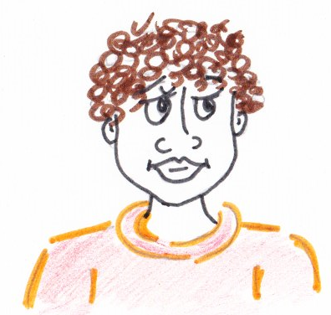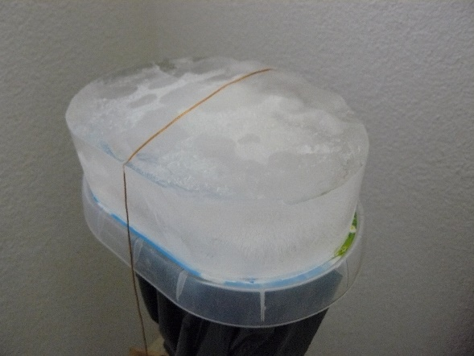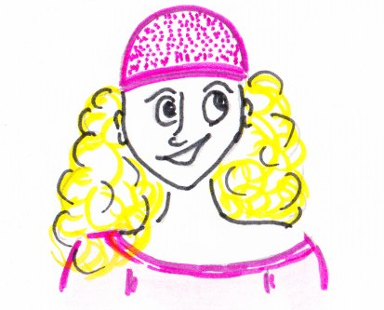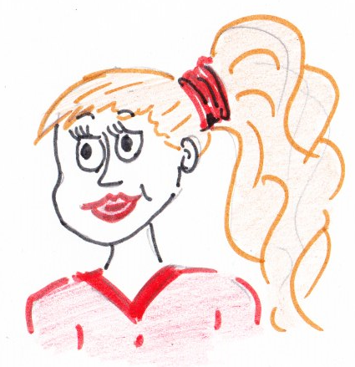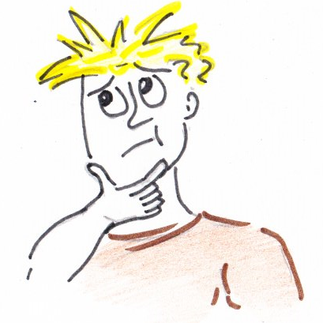

De draad snijdt het ijs langzaam in twee stukken

**Wat denk jij dat er gaat gebeuren?  
Schrijf er bij waarom je dat denkt en vergelijk met je buur**

De draad wordt ijskoud, dus na een tijdje breekt hij

De draad gaat door het ijs, straks zit het ijs er helemaal omheen

De draad blijft op het ijs liggen terwijl het ijs smelt